LÍNEAS ARGUMENTATIVAS

DE LAVERACIDAD DE LA INFORMACIÓN: Este Órgano Garante no está facultado para pronunciarse sobre la veracidad de la información que los Sujetos Obligados ponen a disposición de los solicitantes.

SOBRESEIMIENTO, RAZONES PARA SU ACTUALIZACIÓN. Para que se actualice el sobreseimiento de un recurso de revisión, el SUJETO OBLIGADO puede entregar o completar o precisar la información al momento de rendir su informe justificado o dentro de los siete días previstos para manifestar lo que a su derecho convenga, lo anterior también puede ocurrir si entrega la información después de ese lapso pero antes del cierre de instrucción, resarcido el derecho de acceso a la información pública de la persona y haciendo cesar toda controversia.

ÍNDICE

ANTECEDENTES 3
a) Acto impugnado: 9
b) Razones o Motivos de inconformidad: 10
CONSIDERANDO 12
PRIMERO. De la competencia 12
SEGUNDO. De la oportunidad y procedencia. 12
TERCERO. De las causales del sobreseimiento. 14
R E S O L U T I V O S 29

Resolución del Pleno del Instituto de Transparencia, Acceso a la Información Pública y Protección de Datos Personales del Estado de México y Municipios, con domicilio en Metepec, Estado de México; de fecha veintiséis (26) de agosto de dos mil veinte.
VISTO el expediente electrónico formado con motivo del recurso de revisión número 01133/INFOEM/IP/RR/2020, promovido por *********************** en su calidad de RECURRENTE, en contra de la respuesta del Instituto Electoral del Estado de México, en lo sucesivo el SUJETO OBLIGADO, se procede a dictar la presente resolución, con base en los siguientes:

ANTECEDENTES

- El día trece (13) de febrero de dos mil veinte, se presentó vía Sistema de Acceso a la Información Mexiquense (SAIMEX), la solicitud de información pública registrada con el número 00046/IEEM/IP/2020, mediante la cual se requirió:

“Derivado de una revisión al manual de organización del instituto y a su programa de actividades 2020 y toda vez que en un entorno de austeridad, y de un falso intento de ahorro por parte del instituto, quisiera que de las siguientes actividades me enviaran la justificación o la causa por la que el instituto las tiene realizadas toda vez que son actividades o que hace el INE, o que caen en la esfera de otras áreas de gobierno (Educación, Deporte, Cultura) o que de plano son tan genéricas que no tienen forma de ser sostenidas, y no tendría caso gastar recursos en ellas: 010505 Seguimiento a estadísticos generados por las Coordinaciones y Subdirecciones de la Secretaría Ejecutiva. 010801 Celebración de reuniones de trabajo con Órganos Desconcentrados 010802 Análisis y diagnóstico de la problemática de Órganos Desconcentrados 011104 Asesoramiento, capacitación y valoración a las Unidades Administrativas que lo soliciten, en materia archivística 011203 Apoyo a las distintas áreas del Instituto, en acciones encaminadas al uso de tecnologías y medios de comunicación 020109 Diseño de la propuesta del Plan de Contingencia de Riesgos Pluviales y del Plan de Contingencia de Emisiones de Ceniza Volcánica, para el día de la Jornada Electoral, del Primer domingo del mes de junio de 2021. 020201 Diseño de la propuesta de modelo conceptual, de los Sistemas de Consulta “Mapoteca Digital” y “Numeralia Geográfica Electoral”. 020203 Diseño de la propuesta de actualización de las aplicaciones cartográficas: Sistema de Acompañamiento de Recorridos para la ubicación de Casillas (SARUC); Atlas para Contingencias Pluviales; Página web “Ubica tu Casilla”; Sistema de Apoyo de Recorridos para la Ubicación de Casillas (SADIRE) y rediseño de los módulos de cartografía del mini-sitio de la Dirección de Organización. 020401 Atención de los requerimientos de cartografía y estadística electoral, solicitados por los partidos políticos, organizaciones públicas, sociales y académicas. 030201 Diseño, elaboración, implementación de prueba piloto y presentación de resultados, de la propuesta metodológica y didáctica dirigida a promover la participación ciudadana y el ejercicio de los derechos político-electorales en el Estado de México, mediante la profesionalización de las organizaciones de la sociedad civil y el fortalecimiento de sus redes de colaboración. 030202 Concurso “Por una ciudadanía activa”, para el reconocimiento y estímulo de acciones o programas originales, innovadores, de impacto y replicables, diseñados y ejecutados por organizaciones de la sociedad civil en el Estado de México, en el fomento y promoción de la cultura cívica, la cultura político democrática y la rendición de cuentas. 030905 Promoción de actividades de cultura cívica, basados en la práctica de valores, mediante dinámicas grupales, como parte de las líneas de acción comprometidas con el Sistema de Protección Integral de Niñas, Niños y Adolescentes (SIPINNA). 030907 Ejecución de actividades de fortalecimiento a la cultura política democrática en el territorio del Estado de México, mediante el uso de tecnologías de la información y comunicación 030906 Atención a las acciones que deriven de la implementación y operación del Plan Anual que emita el INE, sobre la ENCCÍVICA 2017-2023. 031001 Edición del Documento “Fundadores de los Municipios del Estado de México”. 031002 Organización y realización del Concurso de Mural “Democracia” IEEM 2020 y elaboración del Mural Institucional 031003 Organización y realización del 9°.Concurso de Pintura Infantil “Pinceladas por la Democracia”. 031004 Organización y realización del “6°.Concurso de Debate IEEM 2020” 031005 Organización y realización del Certamen de Crónicas “¿Cómo eran las elecciones?”, dirigido a adultos mayores. 040102 Estudio de los estatutos y demás reglamentación de los partidos políticos, para conocer la estructura, determinar las instancias competentes y procedimientos necesarios para acreditaciones de representantes ante los distintos Órganos del Instituto y nombramientos del Órgano Interno. 040103 Asistencia del personal de la Dirección de Partidos Políticos, a capacitación en temas especializados en materia político-electoral, así como la creación de sinergias y espacios de interacción con el Instituto Nacional Electoral y con aliados estratégicos que permitan fortalecer el cumplimiento de la obligaciones conferidas a la Dirección. 040104 Conversión de material audiovisual histórico, de análogo a digital, referente a programas especiales conjuntos, debates públicos, cápsulas y promocionales de partidos políticos. 040107 Elaboración y actualización de los contenidos del micro-sitio de la Dirección de Partidos Políticos. 040301 Elaboración del anteproyecto del cálculo anual de la prerrogativa de financiamiento público a que tienen derecho los partidos políticos nacionales o locales con registro, en coadyuvancia con la Dirección de Administración. 040303 Seguimiento a la entrega de la prerrogativa del financiamiento público, a la que tienen derecho los partidos políticos nacionales o locales, en coadyuvancia con la Dirección de Administración. 040402 Solicitud de requerimientos a las diferentes áreas del Instituto, para las actividades del Proceso Electoral 2020-2021. 040404 Realización de actividades preparatorias de los monitoreos en medios de comunicación electrónicos, impresos, internet, alternos y cine, previo al 2021. 040405 Investigación y desarrollo de Tecnologías de la Información y Comunicación, para control y operación de las actividades del monitoreo mediante la innovación, simplificación y calidad de la gestión administrativa. 040406 Elaboración de los requerimientos para la creación o actualización de los sistemas Integral de Monitoreo a Espectaculares y Medios Alternos, Seguimiento al proceso de Selección de Monitoristas, Automatización del Monitoreo de Spots, Automatización de la revisión de Bases de Datos del Monitoreo a Medios Electrónicos, Impreso e Internet y de Seguimiento a los Debates Públicos, mismos que se desarrollarán por la Unidad de Informática y Estadística. 040501 Actualización del plan estratégico para generar los contenidos de difusión sobre la estructura y funcionamiento de los partidos políticos vigentes. 040502 Inscripción en el Libro de Registro de partidos políticos, convenios de coalición y de fusión, integrantes de los órganos directivos de los partidos políticos, representantes, así como de las organizaciones o agrupaciones de ciudadanas/os y candidatas/os a puestos de elección popular, de los partidos políticos, candidatas/os comunes y candidatas/os independientes. 040508 Elaboración del informe sobre la validación del padrón de afiliados de los Partidos Políticos Locales. 040602 Elaboración de la propuesta de Convocatoria para el “Primer Partido Político Local Infantil en el Estado de México”. 040701 Impartición de cursos sobre el procedimiento para el registro de candidaturas independientes. 040702 Elaboración de la propuesta de reforma al Reglamento para el Proceso de Selección de una Candidatura Independiente. 040802 Organización, conservación, transferencia y disponibilidad de los archivos, en el ámbito de su responsabilidad, para la adecuada gestión documental, de conformidad con la Ley General de Archivos. 060401 Suministro a los partidos políticos del financiamiento público para actividades permanentes y actividades específicas. 070102 Desahogo de las consultas y solicitudes de asesoría en el ámbito jurídico, así como de los ordenamientos internos, realizadas por los Órganos o instancias que conforman el Instituto, en coadyuvancia con las áreas interesadas que lo soliciten, a efecto de ponerlas a consideración del Consejo General, cuando la normativa respectiva lo prevea. 070401 Elaboración o revisión de proyectos de reglamentos, lineamientos, manuales u otros ordenamientos internos o analizar los vigentes con fines de adecuación o actualización, derivado de las reformas al marco constitucional o legal, por sí o a solicitud y coadyuvancia de las áreas operativas u órgano colegiado competente. 070301 Representación y defensa legal del Instituto, en juicios o procedimientos contenciosos en que sea parte o tenga interés. 080103 Coordinación de investigaciones a solicitud de las diferentes áreas. 080205 Distribución de las publicaciones generadas por el Instituto 080206 Gestión y organización de eventos culturales (presentaciones de libros y eventos especiales). 090301 Elaboración del Plan de Desarrollo Informático Institucional 2021. 100504 Atención de las solicitudes de impresión y acabados de las áreas que integran el Instituto y de las representaciones de los Partidos Políticos con registro ante el mismo. 120101 Actuación de las fases preventiva, de liquidación y, en su caso, la fase de adjudicación, a través de actos de administración y dominio sobre el conjunto de bienes y recursos del partido político local. 130107 Elaboración de investigaciones, diagnósticos y evaluaciones sobre igualdad, no discriminación y derechos político-electorales de las mujeres, con perspectiva de género y enfoque de derechos humanos, a solicitud de las distintas áreas del IEEM. 130204 Asesoría, acompañamiento y canalización para la atención de posibles víctimas de violencia política por razón de género o en contra de grupos en situación de vulnerabilidad. 140106 Capacitación y asesoría a las áreas en materia de Transparencia, Acceso a la Información Pública y Protección de Datos Personales También requiero se me indique el presupuesto, por partida, rubro, periodicidad, que esta designado para esas actividades y los recursos materiales, financieros, humanos que se invierten o invertirán en las actividades antes enlistadas; en caso de los productos que se generan o generarían saber en donde se publican o se consultan para el publico en general.” (Sic)

- Se hace constar que se señaló como modalidad de entrega de la información: a través del Sistema de Acceso a la Información Mexiquense (SAIMEX).

- El día veinte (20) de febrero de dos mil veinte, el SUJETO OBLIGADO respondió a la solicitud de información a través de los archivos electrónicos “RESPUESTA 46-2020 UT.pdf” constante en cuatro hojas con el oficio de respuesta IEEM/UT/299/2020 signado por la Titular d la Unidad de Transparencia.

- El día veinte (20) de febrero de dos mil veinte, se interpuso el recurso de revisión, en contra de la respuesta emitida por el SUJETO OBLIGADO, señalando como:

a) Acto impugnado: “El área que respondió se refugió en frases y conceptos legaloides al no entrar de fondo en el estudio de mi solicitud, despues de contextualizar que el Instituto programa y supuestamente realiza actividades (todas ellas enlistadas de acuerdo a su propio programa de actiidades) solicité, y cito textual (como le gusta al area que contesto): "También requiero se me indique el presupuesto, por partida, rubro, periodicidad, que esta designado para esas actividades y los recursos materiales, financieros, humanos que se invierten o invertirán en las actividades antes enlistadas; en caso de los productos que se generan o generarían saber en donde se publican o se consultan para el publico en general", sin embargo no se me proporciono información alguna. Por otro lado, no ejercí mi derecho de petición, ejercí mi derecho a información publica. El instituto como ente publico esta obligado a fundar y motivar sus acciones, razón por la cual considero que en el ejercicio de los recursos publicos debe existir el principio de racionalidad y por tanto, las decisiones que se toman deben contener informacion y documentacion que soporte su actuar. Razón por la cual, requeiro que el Instituto Electoral del Estado de México, entregue la infomrmación solicitada, es decir: el presupuesto, por partida, rubro, periodicidad, que esta designado para esas actividades y los recursos materiales, financieros, humanos que se invierten o invertirán en las actividades enlistadas; en caso de los productos que se generan o generarían saber en donde se publican o se consultan para el publico en general; asumiendo que existen una jusfiticación técnica y operativa para que existan dichas actividades y por tanto, observciones, analisis, documentos que llevaron a qienes realizan la programación, la planeación y la presupuestación respectiva a tomar las decisiones de programar lo que está en su documentos." (Sic)

b) Razones o Motivos de inconformidad: “El Instituto es opaco, poco transparente, legaloide en su forma, ajeno a la simplicidad de entregar la información como derecho universal de los ciudadanos. Me inconformo porque utilizan recursos publicos y tengo derecho a recibir la información respectiva.” (Sic)

- Se registró el recurso de revisión bajo el número de expediente al rubro indicado, así mismo con fundamento en lo dispuesto por el artículo 185 fracción I de la Ley de Transparencia y Acceso a la Información Pública del Estado de México y Municipios se turnó al Comisionado José Guadalupe Luna Hernández, con el objeto de su análisis.

- El Comisionado Ponente con fundamento en lo dispuesto por el artículo 185 fracción II de la ley de la materia, a través del acuerdo de admisión de fecha veintiséis (26) de febrero de dos mil veinte, puso a disposición de las partes el expediente electrónico vía Sistema de Acceso a la Información Mexiquense (SAIMEX) a efecto de que en un plazo máximo de siete días manifestaran lo que a derecho convinieran, ofrecieran pruebas y alegatos según corresponda al caso concreto.

- El día seis (06) de marzo de dos mil diecinueve, el SUJETO OBLIGADO rindió su informe justificado para manifestar lo que a su derecho le asistiera y conviniera a través del archivo electrónico ”INFORME JUSTIFICADO 1133-2020 UT.pdf” constante en veintiséis hojas, emitido por la Titular de la Unidad de Transparencia, documentos que no se insertan en este apartado en obviedad de repeticiones innecesarias, toda vez que ya son del conocimiento de las partes y serán motivo de análisis en el cuerpo de la presente resolución.

- El veintitrés (23) de marzo, uno (01) de abril, siete (07) y veintisiete (27) de mayo, cinco (5) y veinticuatro (24) de junio del año en curso se publicaron en el Periódico Oficial “Gaceta del Gobierno” del Estado de México los Acuerdos del Pleno del Instituto derivados de las disposiciones de la autoridad sanitaria Federal y Estatal, en los que se acordó la suspensión de los plazos para el trámite y desahogo de los procedimientos establecidos en la Ley de Transparencia y Acceso a la Información Pública del Estado de México y Municipios, y la Ley de Protección de Datos Personales en Posesión de Sujetos Obligados del Estado de México y Municipios, así como la suspensión de las sesiones ordinarias del Pleno al 17 de julio de 2020.

- El día tres (03) de agosto de dos mil veinte, con fundamento en el artículo 181 tercer párrafo de la Ley de Transparencia y Acceso a la Información Pública del Estado de México y Municipios, se notificó que plazo de 30 días para resolver cada recurso de revisión, sería ampliado por un periodo de 15 días hábiles adicionales; para un mejor estudio.

- El Comisionado Ponente decretó el cierre de instrucción mediante acuerdo de fecha dieciocho (18) de agosto de dos mil veinte, por lo que ordenó turnar el expediente a resolución, misma que ahora se pronuncia.

CONSIDERANDO

PRIMERO. De la competencia

- Este Instituto de Transparencia, Acceso a la Información Pública y Protección de Datos Personales del Estado de México y Municipios, es competente para conocer y resolver del presente recurso de conformidad con el artículo: 6, apartado A, fracción IV de la Constitución Política de los Estados Unidos Mexicanos; 5, párrafos vigésimo segundo, vigésimo tercero y vigésimo cuarto fracciones IV y V de la Constitución Política del Estado Libre y Soberano de México; artículos 1, 2 fracción II, 13, 29, 36 fracciones I y II, 176, 178, 179, 181 párrafo tercero y 185 de la Ley de Transparencia y Acceso a la Información Pública del Estado de México y Municipios; y 10, 7, 9 fracciones I y XXIV, y 11 del Reglamento Interior del Instituto de Transparencia, Acceso a la Información Pública y Protección de Datos Personales del Estado de México y Municipios.

SEGUNDO. De la oportunidad y procedencia.

- El medio de impugnación fue presentado a través del Sistema de Acceso a la Información Mexiquense (SAIMEX), en el formato previamente aprobado y dentro del plazo legal de quince días hábiles otorgados para tal efecto; para el caso en particular es de señalar que el SUJETO OBLIGADO entregó respuesta el día veinte (20) de febrero de dos mil veinte, de tal forma que el plazo para interponer el recurso de revisión transcurrió del día veintiuno (21) de febrero al (13) de marzo de dos mil veinte; por lo que si presentó su inconformidad el día veinte (20) de febrero de dos mil veinte, tal circunstancia no es determinante para declararlo extemporáneo, toda vez que el tiempo concedido es para delimitar el término en que puede impugnarse la respuesta, lo cual no impide que se presente antes de iniciado el plazo previsto.
- Lo anterior se robustece con la jurisprudencia número 1a./J. 41/2015 (10a.), Décima época, sustentada por la Primera Sala de la Suprema Corte de Justicia de la Nación, visible en la página 569, libro 19, tomo I, de la Gaceta del Semanario Judicial de la Federación, del diecinueve de junio de 2015, cuyo rubro y texto disponen:
RECURSO DE RECLAMACIÓN. SU INTERPOSICIÓN NO ES EXTEMPORÁNEA SI SE REALIZA ANTES DE QUE INICIE EL PLAZO PARA HACERLO. Conforme al artículo 104, párrafo segundo, de la Ley de Amparo, el recurso de reclamación podrá interponerse por cualquiera de las partes, por escrito, dentro del término de tres días siguientes al en que surta efectos la notificación de la resolución impugnada. Ahora bien, dicho numeral sólo refiere que el aludido medio de defensa no puede hacerse valer después de tres días, por tanto, no impide que el escrito correspondiente se presente antes de iniciado ese término. De ahí que si dicho recurso se interpone antes de que inicie el plazo para hacerlo, su presentación no es extemporánea.
- De lo antes expuesto se concluye que la interposición de los recursos de revisión antes de que inicie el plazo para su presentación no es determinante para declararlo extemporáneo, siempre y cuando ello ocurra de manera posterior a que se ha notificado la respuesta del SUJETO OBLIGADO.

- Por otro lado, el escrito contiene las formalidades previstas por el artículo 180 último párrafo de la Ley de Transparencia y Acceso a la Información Pública del Estado de México y Municipios, por lo que es procedente que este Instituto de Transparencia, Acceso a la Información Pública y Protección de Datos Personales del Estado de México y Municipios, conozca y resuelva el presente recurso.

TERCERO. De las causales del sobreseimiento.

- Previo a abordar este tema, es preciso reiterar que el particular requirió saber la justificación o causa para llevar a cabo las actividades establecidas en el Programa Anual de Trabajo y el Manual de Organización, por su parte el SUJETO OBLIGADO al responder citó definiciones para hacer distinción entre el Derecho de Acceso a la Información Pública y citó el marco normativo que rige al Instituto Electoral y que faculta a la Junta General, proponer al Consejo General las políticas generales, los programas y los procedimientos administrativos del Instituto Electoral del Estado de México, y la atribución de aprobación del Consejo General, así mismo proporcionó una liga electrónica para acceder al Programa Anual de actividades.

- En la misma solicitud el particular requirió que se le indicara el presupuesto por partida, rubro y periodicidad, que esta asignado a las actividades programadas, así como los recursos materiales, financieros, humanos que se invierten o invertirán en las actividades señaladas; y en caso de los productos que se generan o generarían saber en donde se publican o se consultan para el publico en general.

- Fue así como derivado del análisis a la solicitud de información y a la respuesta otorgada por el SUJETO OBLIGADO se pudo advertir que -en efecto-se atendió la solicitud de información al citarse el fundamento legal que otorga al Instituto las facultades para presentar y aprobar el programa anual de actividades, y también se observó que el Instituto Electoral del estado de México señaló la liga electrónica para acceder al Programa Anual de Actividades 2020 tal como se muestra:
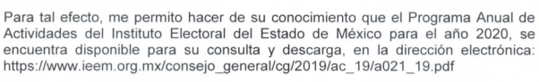
- Por lo que éste Órgano Garante bajo los principios de objetividad y eficacia que lo rigen procedió a consultar la liga electrónica https://www.ieem.org.mx/consejo_general/cg/2019/ac_19/a021_19.pdf , siendo ésta la correcta para acceder al Programa Anual de actividades 2020 y en ese sentido no se omite mencionar que si bien es cierto que el particular no desea acceder al Programa Anual señalado, también lo es que dicho programa contiene el fundamento jurídico y motivación legal, para establecer las actividades contempladas en el mismo, información que pudiera explicar la justificación de llevarlas a cabo, tal como se muestra a continuación:
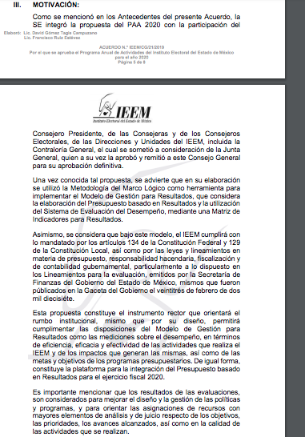

- Por otra parte, si bien es cierto que el ACUERDO N.° IEEM/CG/02/2020 “Adecuaciones al Programa Anual de Actividades del Instituto Electoral del Estado de México, para el año 2020” que se encuentra publicado en la página https://www.ieem.org.mx/consejo_general/cg/2020/Ac_20/a002_20.pdf, señala en el numeral 2 denominado “Aprobación del Presupuesto de Egresos del IEEM, para el ejercicio fiscal 2020” que “El veintitrés de diciembre de dos mil diecinueve, se publicó en la Gaceta del Gobierno el Presupuesto de Egresos del Gobierno del Estado de México para el ejercicio fiscal 2020, aprobado por la H. “LX” Legislatura Local mediante Decreto número 119, cuyo artículo 26, párrafo primero, estableció los recursos económicos correspondientes al IEEM para dicho ejercicio fiscal, por la cantidad de $1,257,107,393.00 (mil doscientos cincuenta y siete millones, ciento siete mil, trescientos noventa y tres pesos 00/100 M.N.)”, también lo es que dicho acuerdo o la forma de acceder a él no fueron señalados, por lo que el SUJETO OBLIGADO en la respuesta primigenia no informó sobre el presupuesto asignado a cada actividad y el lugar de publicación de los resultados o productos derivados de las mismas, y por ende la respuesta no colma en todos sus requerimientos la solicitud.

- En consecuencia se interpuso el recurso de revisión que hoy nos ocupa a través del cual el particular se inconformó porque a su consideración “…utilizan recursos publicos y tengo derecho a recibir la información respectiva”(Sic). En atención a ello, cabe destacar que el recurso revisión tiene como finalidad reparar cualquier posible afectación al Derecho de Acceso a la Información Pública, y determinar la confirmación; revocación o modificación; desechamiento o sobreseimiento; y, en su caso ordenar la entrega de la información respecto a la respuesta emitida por el SUJETO OBLIGADO.

- Asimismo, es de señalar que para actualizar el sobreseimiento de un recurso de revisión, el SUJETO OBLIGADO puede entregar o completar el acceso a la información pública, al momento de rendir su informe justificado o, dentro de los siete días previstos para manifestar lo que a su derecho convenga, ofrecer pruebas y alegatos; como se refiriera en párrafos anteriores.

- Así mismo el SUJETO OBLIGADO mediante su informe justificado modificó su respuesta inicial toda vez que indicó la liga electrónica de la página de Información Pública de Oficio Mexiquense, https://www.ipomex.org.mx/ipo3/lgt/indice/IEEM/art_92_xxv_a.web que permite el acceso al presupuesto asignado en los años 2018, 2019 y 2020.

- De la misma forma señaló la liga electrónica https://www.ipomex.org.mx/ipo/lgt/indice/ieem/presAsigInf.web para consultar el presupuesto asignado anual de los ejercicios 2009 a 2017.

- Además a través de un cuadro elaborado ad hoc, señaló las ligas electrónicas que permitirían el acceso al presupuesto ejercido, tal como se muestra en el siguiente extracto de imagen:

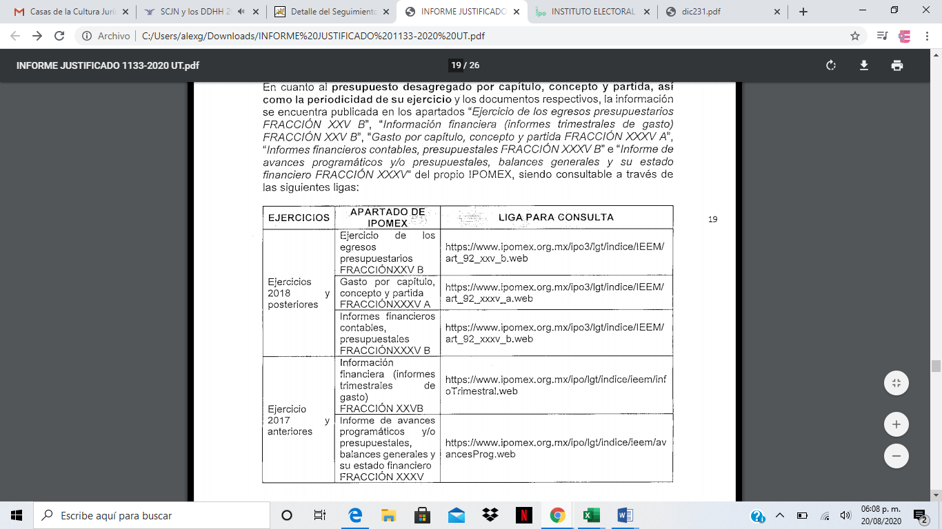

- También indicó la liga electrónica https://www.ieem.org.mx/consejo_general/cg/2020/Ac_20/a001_20.pdf, que permite el acceso al ACUERDO N.° IEEM/CG/01/2020 “Ajuste al Presupuesto de Egresos del Instituto Electoral del Estado de México, para el ejercicio fiscal del año 2020” y a su vez al presupuesto de egresos por partida genérica y específica, tal como se ejemplifica con las siguientes imágenes:

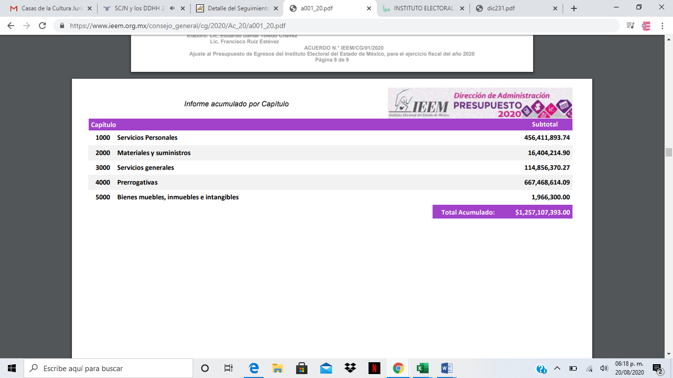

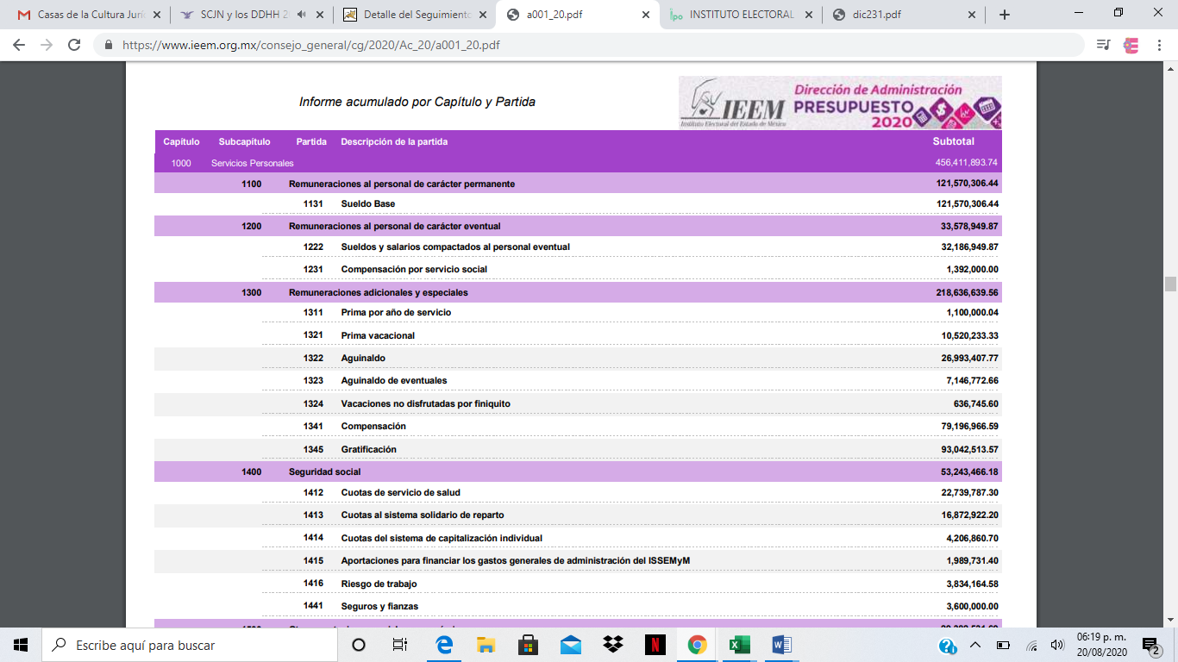

Finalmente para colmar el último punto de la solicitud señaló la página institucional https://www.ieem.org.mx/transparencia2/fraccionVII.php en donde se encuentra publicada la información presupuestal, como se demuestra:

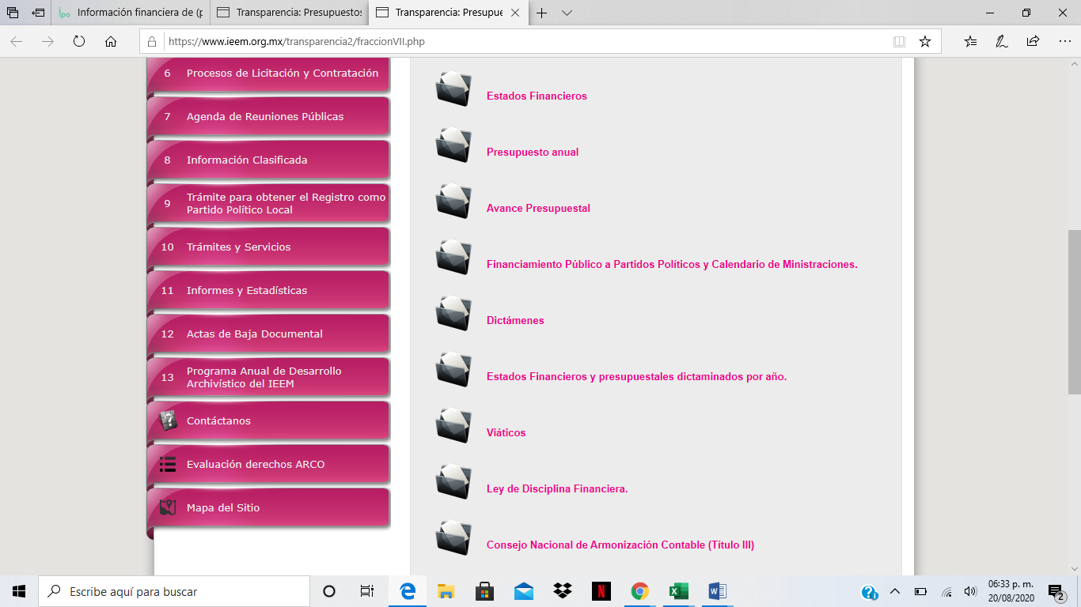

- En ese sentido, cabe señalar que éste Órgano Garante no está facultado para pronunciarse sobre la veracidad de la información que los Sujetos Obligados ponen a disposición de los solicitantes; situación que se aleja de las atribuciones de este Instituto máxime que al momento que ponen a disposición ésta, la misma tiene el carácter oficial y se presume veraz, tan es así que la misma queda registrada en el Sistema de Acceso a la Información Mexiquense (SAIMEX).

- Sirve de apoyo a lo anterior por analogía, el criterio 31-10 emitido por el ahora Instituto Nacional de Transparencia, Acceso a la Información y Protección de Datos Personales, que a la letra dice:
El Instituto Federal de Acceso a la Información y Protección de Datos no cuenta con facultades para pronunciarse respecto de la veracidad de los documentos proporcionados por los sujetos obligados. El Instituto Federal de Acceso a la Información y Protección de Datos es un órgano de la Administración Pública Federal con autonomía operativa, presupuestaria y de decisión, encargado de promover y difundir el ejercicio del derecho de acceso a la información; resolver sobre la negativa de las solicitudes de acceso a la información; y proteger los datos personales en poder de las dependencias y entidades. Sin embargo, no está facultado para pronunciarse sobre la veracidad de la información proporcionada por las autoridades en respuesta a las solicitudes de información que les presentan los particulares, en virtud de que en los artículos 49 y 50 de la Ley Federal de Transparencia y Acceso a la Información Pública Gubernamental no se prevé una causal que permita al Instituto Federal de Acceso a la Información y Protección de Datos conocer, vía recurso revisión, al respecto.
- Además, es menester señalar que la manifestación hecha por el SUJETO OBLIGADO en el informe justificado constituye una confesión expresa en virtud de que concurren las circunstancias dispuestas en el numeral 97 del Código de Procedimientos Administrativos del Estado de México, consistentes en que fue realizada por persona capacitada para obligarse, con pleno conocimiento, sin coacción ni violencia y respecto de un hecho propio.

- Sin embargo se dejan a salvo sus derechos del particular, para presentar nuevamente su solicitud ante los SUJETOS OBLIGADOS correspondientes.

- Una vez precisado lo anterior, por lo que hace a las causas de sobreseimiento contenidas en la fracción III del artículo 192 de la Ley de Transparencia y Acceso a la Información Pública del Estado de México y Municipios, es oportuno señalar que estos requisitos privilegian la existencia de elementos de fondo, tales como el desistimiento o fallecimiento del RECURRENTE o que el SUJETO OBLIGADO modifique o revoque el acto; de ahí que la actualización de alguno de éstos trae como consecuencia que el medio de impugnación se concluya sin que se analice el objeto de estudio planteado, es decir se sobresea.

- Para los efectos de esta resolución, es oportuno precisar los alcances jurídicos de la fracción III de la disposición legal transcrita. Así, procede el sobreseimiento del recurso de revisión cuando el SUJETO OBLIGADO:

- Modifique el acto impugnado: Se actualiza cuando el SUJETO OBLIGADO después de haber otorgado una respuesta y hasta antes de dictada la resolución del recurso de revisión, emite una diversa en la que subsane las deficiencias que hubiera tenido.
- Revoque el acto impugnado: En este supuesto, el SUJETO OBLIGADO deja sin efectos la primera respuesta y en su lugar emite otra que satisfaga lo solicitado por el particular en un primer momento.

- Las consecuencias jurídicas de esta modificación o revocación es que el recurso de revisión interpuesto quede sin efectos o sin materia. Un acto impugnado queda sin efectos, cuando aun existiendo jurídicamente, no genera consecuencia legal alguna; queda sin materia, cuando ha sido satisfecha la pretensión del particular, ya sea porque se hizo la entrega de la información solicitada o porque se completó la misma.

- En el presente asunto, este Pleno advierte que el SUJETO OBLIGADO con la información enviada a través del informe de justificación, modifica el acto que le dio origen al recurso de revisión, lo que trae como consecuencia que el mismo quede sin materia, actualizándose de este modo, la hipótesis jurídica contenida en la fracción III del citado artículo.

- Así, el sistema de medios de impugnación en esta materia se centra en el análisis de los agravios o motivos de inconformidad, los que deben tener relación directa con el acto de autoridad que lo motiva. En consecuencia, los motivos de la inconformidad deben versar sobre la respuesta de información proporcionada por los SUJETOS OBLIGADOS o la negativa de entrega de la misma, derivada de la solicitud de información pública.

- De este modo, cuando el SUJETO OBLIGADO, antes de que se dicte resolución definitiva, entrega la información solicitada o completa la información que en un primer momento fue incompleta o no correspondió con lo solicitado; el recurso de revisión que al efecto se haya interpuesto queda sin materia lo que imposibilita el estudio de fondo de la litis planteada, debido a que la afectación en su esfera de derechos fue restituida por la propia autoridad que emitió el acto motivo de impugnación.

- Sirve de sustento a lo anterior la siguiente jurisprudencia por contradicción, cuyo rubro, texto y datos de identificación son los siguientes:
CESACIÓN DE EFECTOS DEL ACTO RECLAMADO POR VIOLACIÓN AL ARTÍCULO 8o. DE LA CONSTITUCIÓN POLÍTICA DE LOS ESTADOS UNIDOS MEXICANOS. OPERA CUANDO LA AUTORIDAD RESPONSABLE AL RENDIR SU INFORME JUSTIFICADO EXHIBE LA CONTESTACIÓN A LA PETICIÓN FORMULADA, QUEDANDO EXPEDITOS LOS DERECHOS DEL QUEJOSO PARA AMPLIAR SU DEMANDA INICIAL, PROMOVER OTRO JUICIO DE AMPARO O EL MEDIO ORDINARIO DE DEFENSA QUE PROCEDA. De la interpretación de los artículos 73, fracción XVI y 80 de la Ley de Amparo, se concluye que la causa de improcedencia del juicio de garantías consistente en la cesación de efectos del acto reclamado, se actualiza cuando ante la insubsistencia del mismo, todos sus efectos desaparecen o se destruyen de forma inmediata, total e incondicionalmente, de manera que las cosas vuelvan al estado que tenían antes de la violación constitucional. Ahora bien, el hecho de que la autoridad responsable al rendir su informe justificado exhiba la respuesta expresa a la petición de la parte quejosa, producida durante la tramitación del juicio de amparo, significa, por una parte, que los efectos de la falta de contestación desaparecieron, de manera que las cosas volvieron al estado que tenían antes de la violación al artículo 8o. de la Constitución Política de los Estados Unidos Mexicanos, y por otra, que respecto del contenido de dicha contestación, el quejoso puede ampliar su demanda inicial, promover otro juicio de amparo o el medio ordinario de defensa que proceda, toda vez que se trata de un nuevo acto.
- La anterior jurisprudencia resulta aplicable al presente asunto, en dos aspectos:

- La cesación de los efectos perniciosos del acto de autoridad: Al respecto, la Ley de Transparencia contempla la figura jurídica del sobreseimiento cuando el SUJETO OBLIGADO de motu proprio modifica o revoca de tal manera el acto motivo de la impugnación que lo deja sin materia; es decir, cesan los efectos de éste y el derecho de acceso a la información pública se encuentra satisfecho.

- El momento procesal para modificar el acto impugnado: Para que se actualice el sobreseimiento de un recurso de revisión, el SUJETO OBLIGADO puede entregar o completar la información al momento de rendir su informe de justificación o posteriormente a éste, siempre y cuando el Pleno del Instituto no haya dictado resolución definitiva.

- Además, de acuerdo con el procesalista Niceto Alcalá-Zamora y Castillo en su obra “Cuestiones de Terminología Procesal”, el sobreseimiento es “... una resolución en forma de auto, que produce la suspensión indefinida del procedimiento penal, o que pone fin al proceso, impidiendo en ambos casos, mientras subsista, la apertura del plenario o que en él se pronuncie sentencia...”.

- Eduardo Pallares, en su artículo “La caducidad y el sobreseimiento en el amparo”, cita la definición de Aguilera Paz, aduciendo que se “...entiende por sobreseimiento en el tecnicismo forense, el hecho de cesar en el procedimiento o curso de la causa, por no existir méritos bastantes para entrar en un juicio o para entablar la contienda judicial que debe ser objeto del mismo...”. Asimismo señala que existe el sobreseimiento provisional y el definitivo: “...el definitivo es una verdadera sentencia que pone fin al juicio, y que una vez dictada, produce cosa juzgada, mientras que el provisorio tiene por efectos suspender la prosecución de la causa...”

- Así, para la doctrina el sobreseimiento provoca que un procedimiento se suspenda o se resuelva en definitiva sin que se entre al estudio de los agravios o motivos de inconformidad. Este mismo criterio es compartido por el más alto tribunal del país en múltiples jurisprudencias, por lo que a continuación se agrega una de ellas que sirve como orientador en esta resolución:

SOBRESEIMIENTO EN EL JUICIO DE AMPARO DIRECTO. IMPIDE EL ESTUDIO DE LAS VIOLACIONES PROCESALES PLANTEADAS EN LOS CONCEPTOS DE VIOLACIÓN.
El sobreseimiento en el juicio de amparo directo provoca la terminación de la controversia planteada por el quejoso en la demanda de amparo, sin hacer un pronunciamiento de fondo sobre la legalidad o ilegalidad de la sentencia reclamada. Por consiguiente, si al sobreseerse en el juicio de amparo no se pueden estudiar los planteamientos que se hacen valer en contra del fallo reclamado, tampoco se deben analizar las violaciones procesales propuestas en los conceptos de violación, dado que, la principal consecuencia del sobreseimiento es poner fin al juicio de amparo sin resolver la controversia en sus méritos.
SÉPTIMO TRIBUNAL COLEGIADO EN MATERIA CIVIL DEL PRIMER CIRCUITO.
Amparo directo 699/2008. Mariana Leticia González Steele. 13 de noviembre de 2008. Unanimidad de votos. Ponente: Sara Judith Montalvo Trejo. Secretario: Arnulfo Mateos García.
- Bajo ese tenor y en términos del artículo 137 fracción I este Pleno determina el SOBRESEIMIENTO del presente recurso de revisión, toda vez que con el informe que modifica la respuesta inicial, el mismo ha quedado sin materia.

- Por lo anteriormente expuesto y fundado, este ÓRGANO GARANTE emite los siguientes:

R E S O L U T I V O S

PRIMERO. Se SOBRESEE el recurso de revisión número 01133/INFOEM/IP/RR/2020, porque al modificar respuesta a través del informe justificado, el recurso de revisión quedó sin materia en términos del Considerando TERCERO de la presente resolución.

SEGUNDO. REMÍTASE a través del Sistema de Acceso a la Información Mexiquense (SAIMEX) la presente resolución al Titular de la Unidad de Transparencia del SUJETO OBLIGADO.

TERCERO. Notifíquese a *********************** la presente resolución.

CUARTO. Se hace del conocimiento de *********************** que, de conformidad con lo establecido en el artículo 196 de la Ley de Transparencia y Acceso a la Información Pública del Estado de México y Municipios, en caso de que considere que la resolución le cause algún perjuicio podrá impugnarla vía juicio de amparo en los términos de las leyes aplicables.

ASÍ LO RESUELVE, POR UNANIMIDAD DE VOTOS, EL PLENO DEL INSTITUTO DE TRANSPARENCIA, ACCESO A LA INFORMACIÓN PÚBLICA Y PROTECCIÓN DE DATOS PERSONALES DEL ESTADO DE MÉXICO Y MUNICIPIOS, CONFORMADO POR LOS COMISIONADOS ZULEMA MARTÍNEZ SÁNCHEZ, EVA ABAID YAPUR, JOSÉ GUADALUPE LUNA HERNÁNDEZ, JAVIER MARTÍNEZ CRUZ Y LUIS GUSTAVO PARRA NORIEGA, EN LA DÉCIMO QUINTA SESIÓN ORDINARIA CELEBRADA EL VEINTISÉIS DE AGOSTO DE DOS MIL VEINTE, ANTE EL SECRETARIO TÉCNICO DEL PLENO, ALEXIS TAPIA RAMÍREZ.

Zulema Martínez Sánchez
Comisionada Presidenta
(RÚBRICA)
Eva Abaid Yapur  Comisionada  (RÚBRICA) | José Guadalupe Luna Hernández  Comisionado  (RÚBRICA)
Javier Martínez Cruz  Comisionado  (RÚBRICA) | Luis Gustavo Parra Noriega  Comisionado  (RÚBRICA)
Alexis Tapia Ramírez
Secretario Técnico del Pleno
(RÚBRICA)

Esta hoja corresponde a la resolución fecha veintiséis (26) de agosto de dos mil veinteemitida en el recurso de revisión 01133/INFOEM/IP/RR/2020.

